Kom/IT - projekt rejsekort kampagne

**2014**

Kim Becher & Jesper Madsen

[Skriv firmaets navn]

01-01-2014

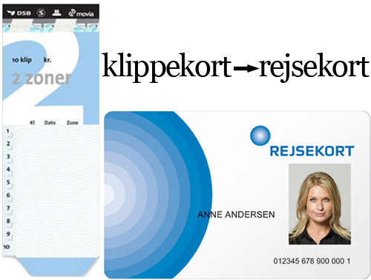

Indhold

Informationsproblem (problemformulering) 2

Afsender 2

Mål og målgrupper 2

Valg af informationsstrategi 3

Budskab (kampagne) 3

Medievalg: 3

Kampagnens omkostninger: 4

Konklusion 4

Sent tilføjede produkter 5

Skitseringer 6

Spørgeskema 10

Websitet 11

App 13

# Informationsproblem (problemformulering)

Vi har fået til opgave at lave en kampagne der skal gøre DSB’s rejsekort mere attraktivt, for de personer som endnu ikke har konverteret til rejsekortet og ikke har gjort det enten fordi de holder fast ved deres klippekort, ikke mener de kan klare den nye teknologi eller simpelthen bare ikke vil have rejsekort.

# Afsender

Afsenderen er firmaet Rejsekort A/S som er et firma der består af trafikselskaberne: DSB, S-tog, Movia, NT, Metro, Sydtrafik og Midttrafik. Der indgik et samarbejde om at give danskerne et elektronisk billetsystem.

C:\Users\152961\Google Drev\kom - it - rejsekortkampagne\logoer.PNG

# Mål og målgrupper

Vores målgruppe er lavet ud fra BR- matrixens 3 punkt om målgrupper. Vores målgruppe er svær at påvirke, da de har fået al informationen omkring rejsekortet, men de holder sig stadig til klippekort eller billetter, enten fordi rejsekortet er for besværligt eller fordi der er tryghed i at bruge det ”gamle”.

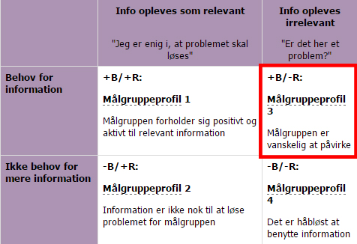

# Valg af informationsstrategi

Vores informationsstrategi går ud på at påvirke vores målgruppe ved hjælp af lidt humor og ironi. Målgruppens skal se en sammenligning i overgangen fra klippekort til rejsekort med overgangen fra bankbog til hævekort, selvom rejsekortet er langt mere avanceret at have med at gøre, er det for at give målgruppen fokus på, at der ”kun” er tale om en konvertering fra papir til elektronisk.

# Budskab (kampagne)

Da vi vælger at tage lidt pis på målgruppen ved at sammenligne overgangen fra klippekort til rejsekort med overgangen fra bankbog til hævekort, så kommer budskabet til at være at det er ikke så slemt at skifte til rejsekortet som målgruppen tror, rejsekort er til for at gøre deres liv nemmere når de rejser, ikke for at gøre det mere besværligt end deres elskede klippekort. Og som en sidebemærkning vil vi også lige påpege at de har prøvet en tilsvarende overgang før nemlig den gang da man gik fra Bankbog til hævekort

# Medievalg:

Mediet bliver elektronisk, ligesom rejsekortet, det bliver et website og en mobil app. App’en skal være med til at give brugeren et mobilt overblik over deres saldo og rejser samt give mulighed for at ”tanke kortet op” eller spærre det, i tilfælde af tyveri eller at kortet bliver mistet. Udover hjemmesiden og app’en vil der vare nogle standart rejsekort plakater som bare i denne kampagne vil vare med til at illustrere overgangen fra klippe kort til rejsekort og sammenligene overgange fra bankbog til hævekort

# Kampagnens omkostninger:

I løbet af de sidste 4 kampagner fra Rejsekort A/S, er der blevet brugt i gennemsnit 275.000 kr. Da vores kampagne er lidt mere omfattende end disse, vil 275.000 kr. nok være et meget realistisk budget, da der skal laves trykte produkter i form af plakater i A3 eller større. 2 elektroniske produkter i form af hjemmeside og App som skal kunne forbindes med rejsekorts brugerinformation, eller overtage det helt.

# Konklusion

Vi har konkluderet at rejsekortet har haft en svær start, med masser af børnesygdomme. samt den tvungne overgang fra klippekort til rejsekortet, har givet yderligere modvilje. En kampagne som vores ville nok være med til at omvende en del af de personer som holder sig til det traditionelle klippekort. mange af problemerne kan også skyldes at mange danskere er omstillingsvanskelige når det kommer til teknologi, dog bliver det problem mindre med tiden på grund af de yngre generationer som vokser op i en mere teknologisk verden.

# Sent tilføjede produkter

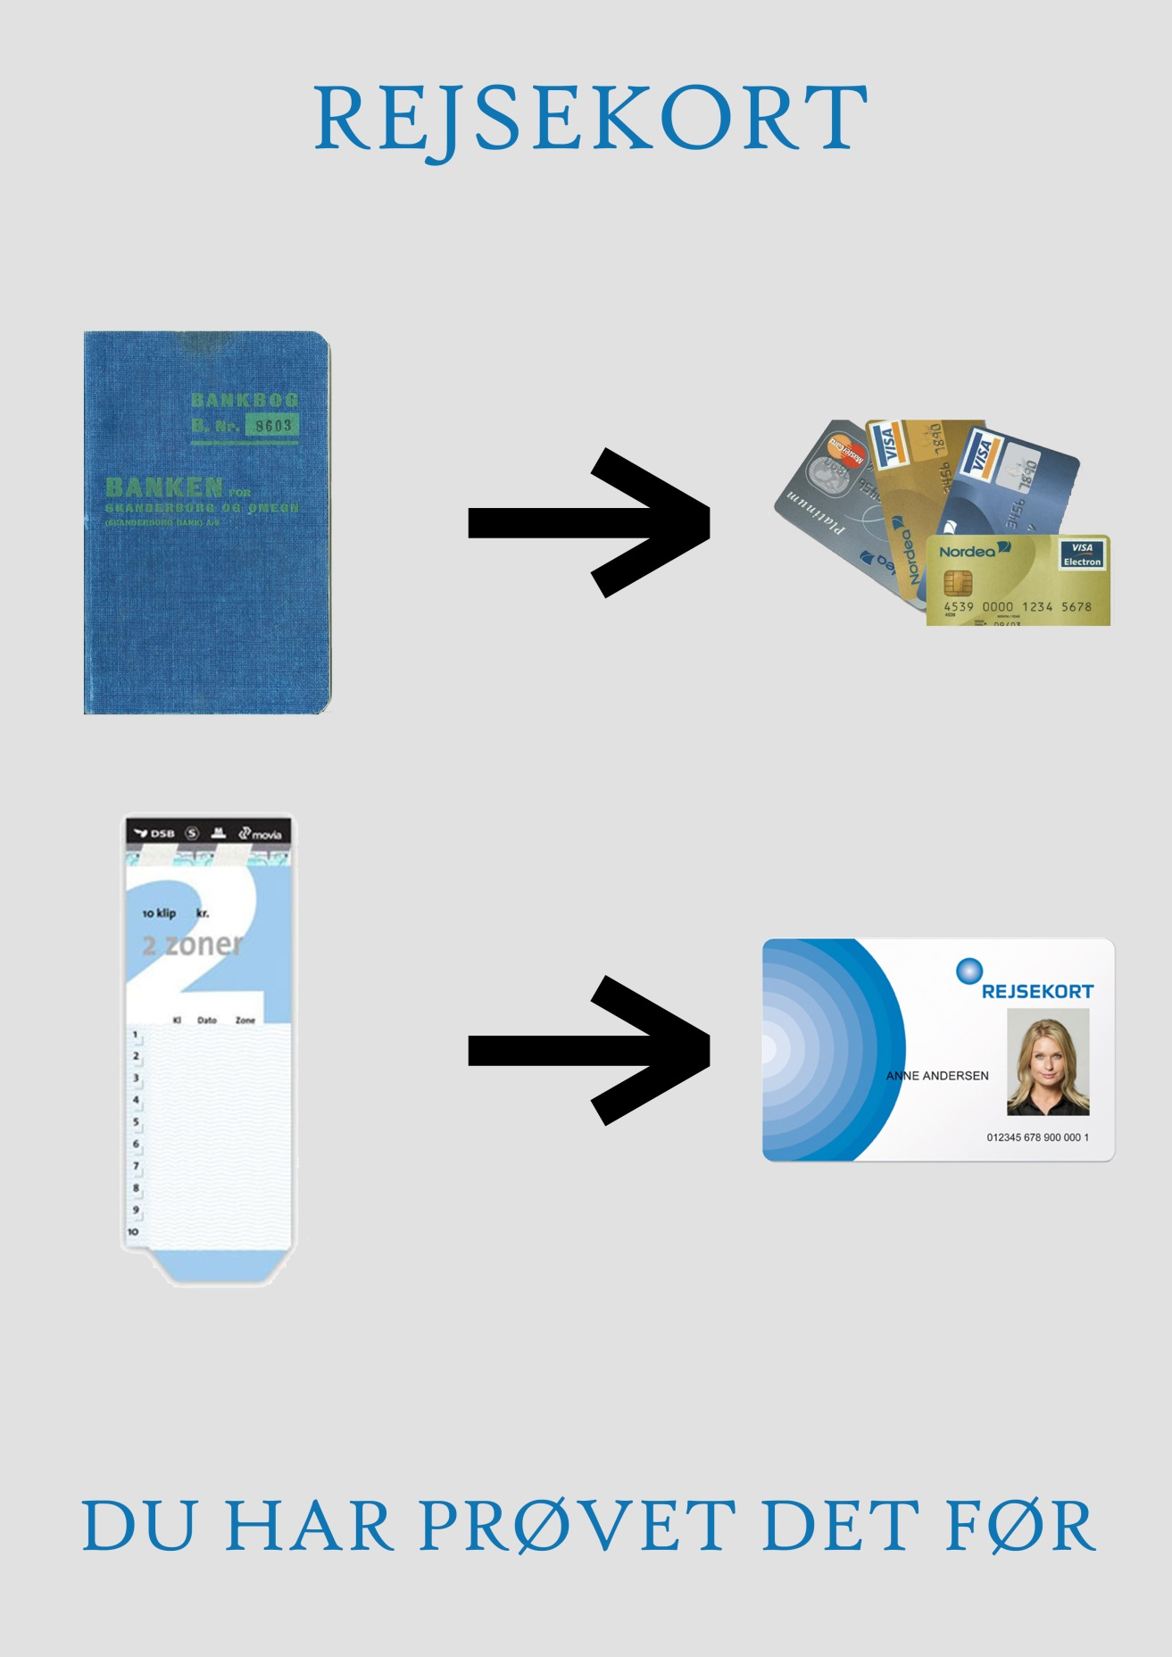Bilag

# Skitseringer

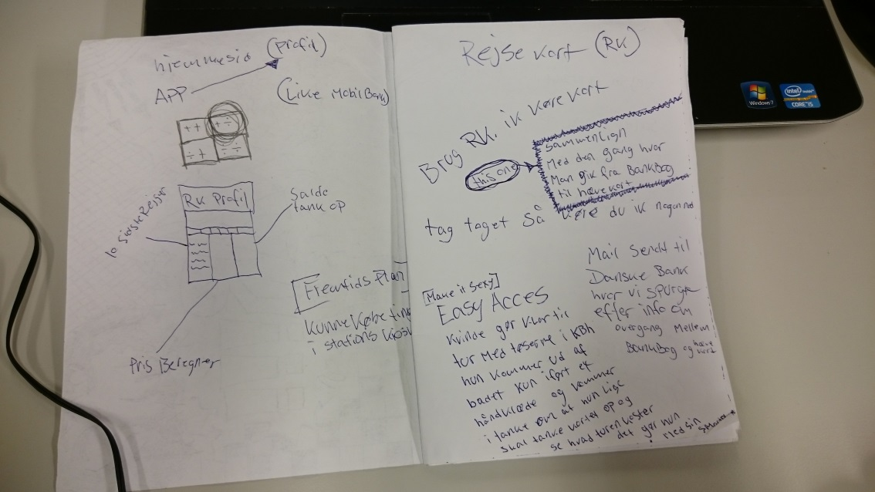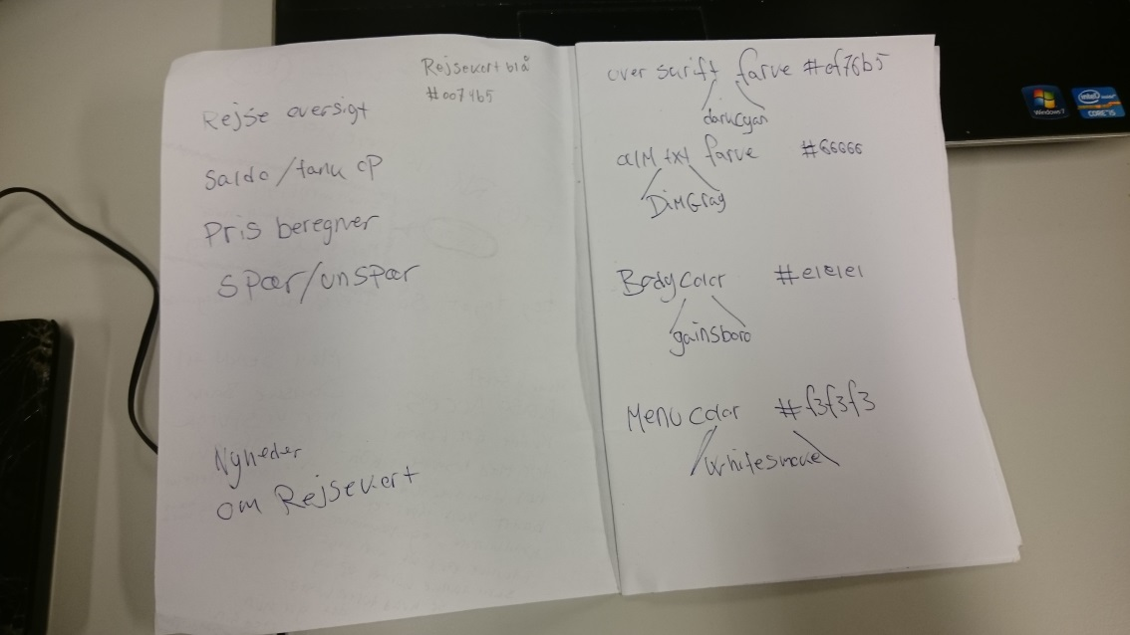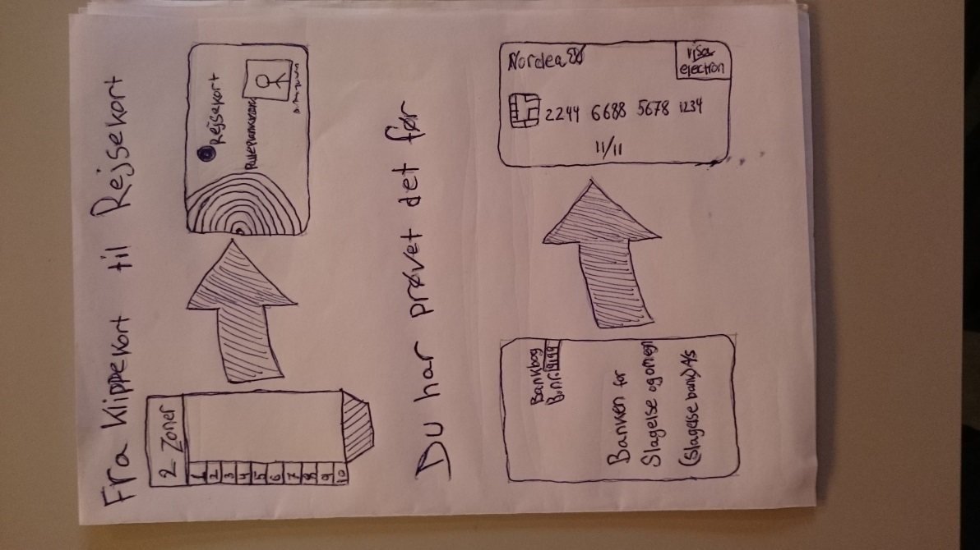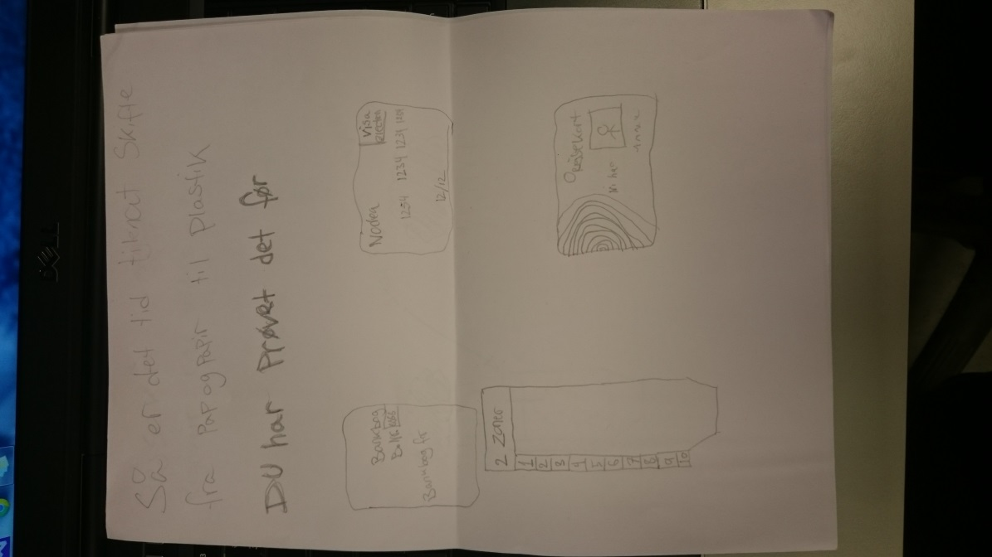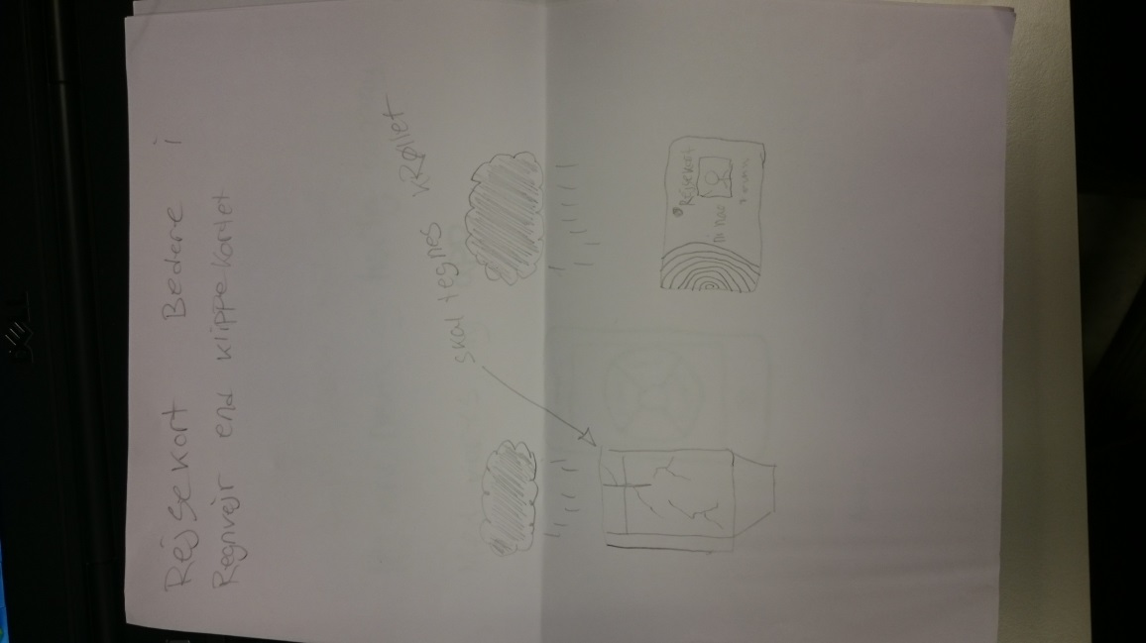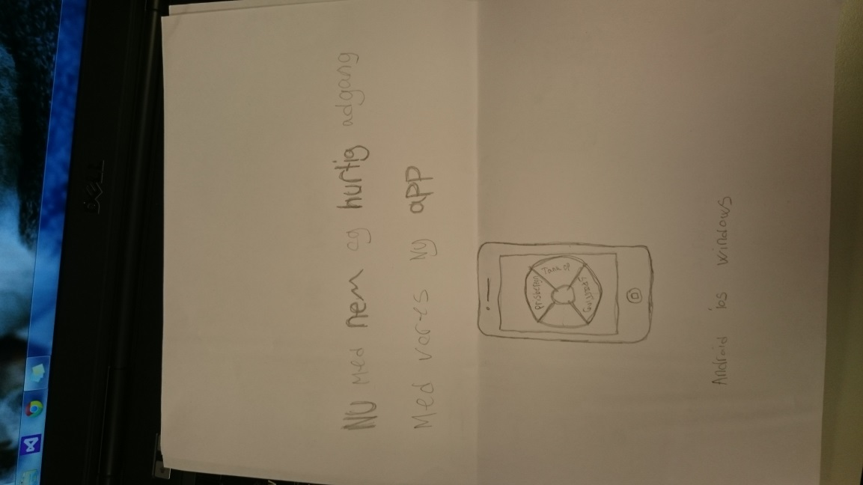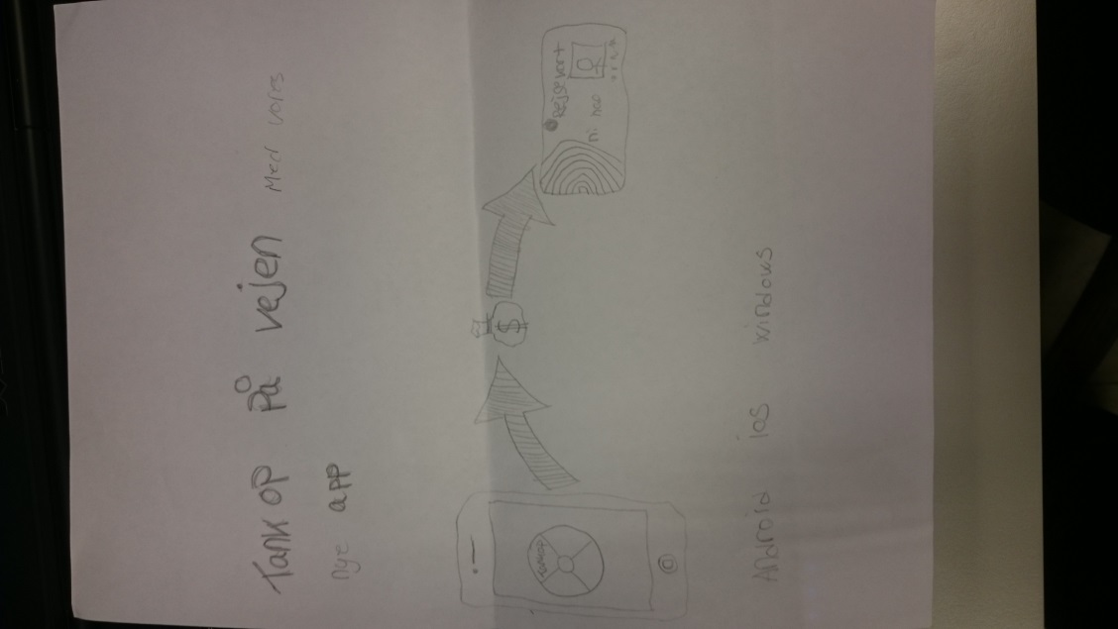

# Spørgeskema

|  |  |  |
| --- | --- | --- |
| Tidsstempel | Hvad synes du om overgangen fra bankbog til hævekort? | Hvad synes du der var af problemer med overgangen fra bankbog til hævekort? |
| 11-11-2014 13:06:50 | det ikke nemt | at man skal bruge netbank |
| 11-11-2014 13:35:15 | bekvemt | det var lettere at få overtræk på kontoen |
| 11-11-2014 17:10:28 | Dårligt - vi gik ikke fra bankbog til hævekort | Vi gik fra bankbog, til check til hævekort |
| 11-11-2014 17:03:01 | Dengang i yngre jernalder var der noget utrygt ved at 'miste' kontrollen over bundlinjen. Altså at det ikke var noget der skete ansigt til ansigt. Jeg var lidt skeptisk. For hvad nu hvis der skete fejl, osv. osv. Men det gjorde der jo ikke. Og her startede filialernes død. | Jeg kan ikke huske at der var problemer. Det kørte ret problemfrit. Jeg er uendeligt mere skeptisk med rejsekortet. |
| 11-11-2014 17:27:29 | Mere anvendeligt , da man derved ikke behøver at gå ind i selve banken for at kunne hæve penge | Man stoppede med at kunne følge med i sine udgifter og indtægter, da det kontoudtog man får fra automaten kun viser de seneste 3 posteringer. Så man skal enten vente på det store udtog, eller gå på mobil el. Netbank |
| 11-12-2014 0:49:58 | Okay... No problemo! | Lette at bruge penge man ikke har! |

# Websitet

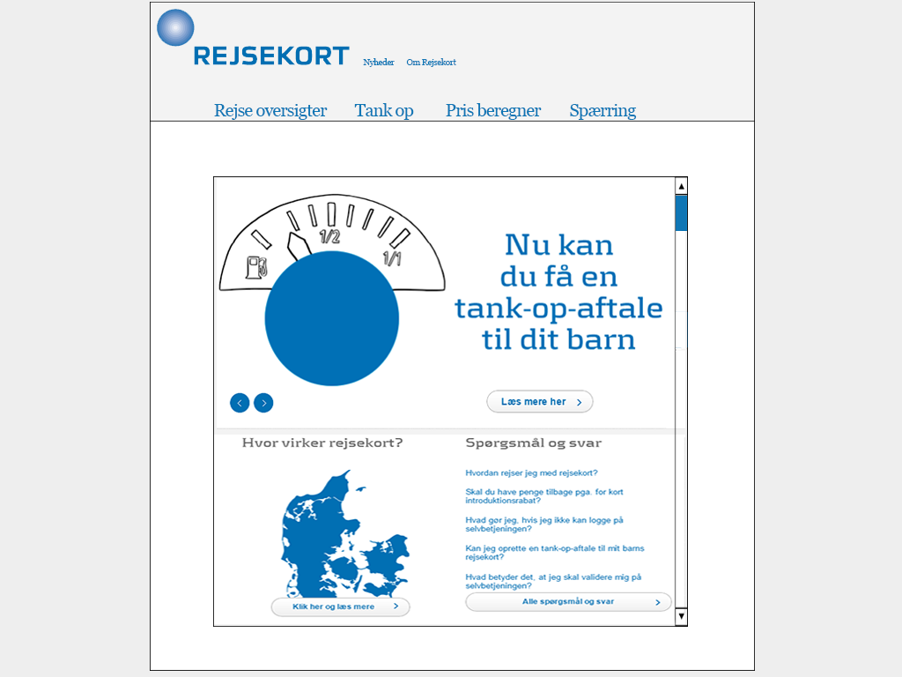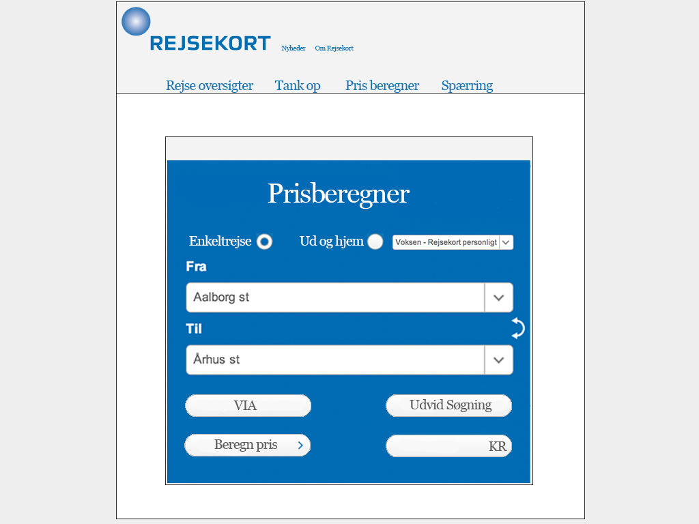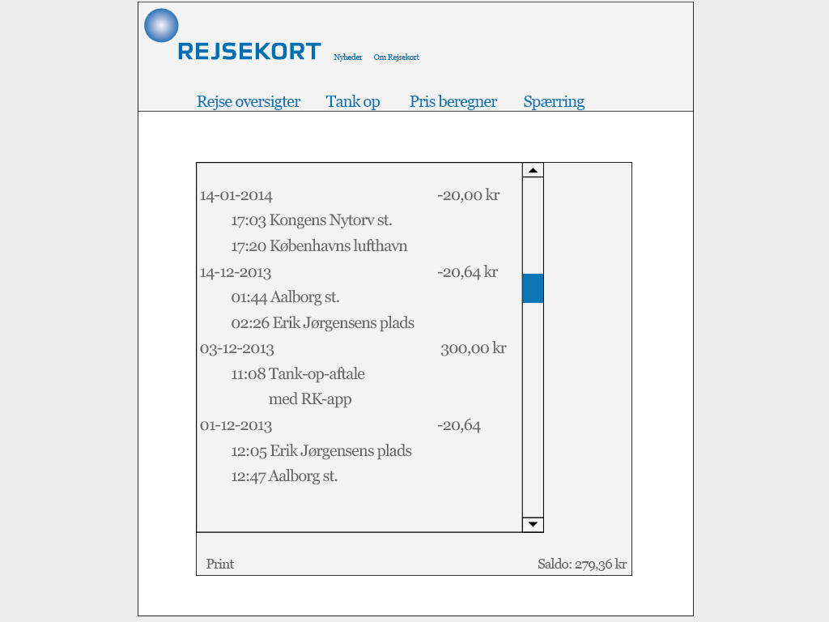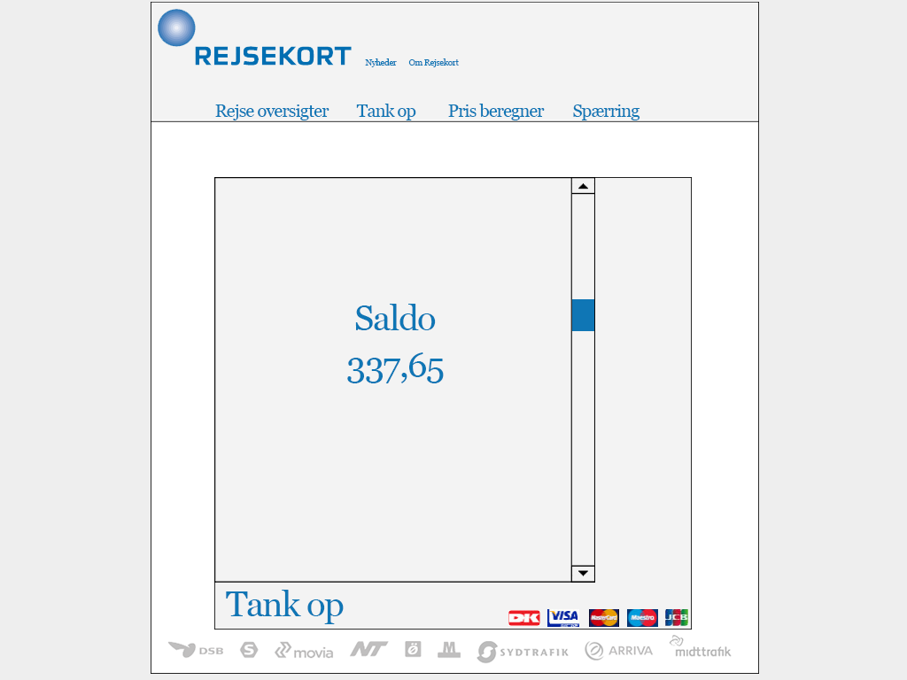

# App

